Orzo met kip
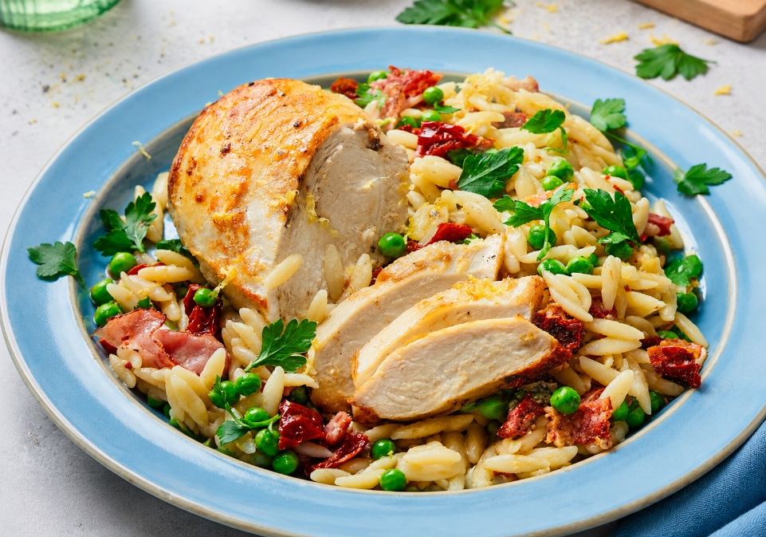

Ingrediënten: 4 personen
- 4 kipfilets (à ca. 150 g) 2–3 el olie
- Zout en peper 1 ui
- 100 g bacon (of spek), in reepjes 300 g orzo
- 1,2 l groentebouillon 50 g zongedroogde tomaten
- 250 g doperwten (diepvries) 4 takjes peterselie

Bereiding:
1. Dep de kipfilets droog. Verhit de olie in een diepe koekenpan. Bak de kipfilets hierin aan beide zijden ca. 5 minuten. Breng op smaak met zout en peper. Pel en snipper intussen de ui.
2. Neem de kip uit de pan. Bak de bacon in het hete bakvet knapperig. Fruit de ui kort mee. Voeg de orzo toe, blus af met de bouillon en breng aan de kook. Laat afgedekt op matig vuur ca. 5 minuten garen, roer daarbij meermaals om.
3. Snijd de zongedroogde tomaten in stukjes, voeg ze samen met de doperwten toe aan de pan en laat afgedekt ca. 5 minuten verder garen. Breng het orzomengsel op smaak met zout en peper. Voeg de kip weer toe, breng het geheel aan de kook en laat nog ca. 3 minuten garen. Was de peterselie en hak hem fijn. Serveer alles samen. Bestrooi met de peterselie.

